Logotip bez godine korekcija

Odjel za vizualnu kulturu

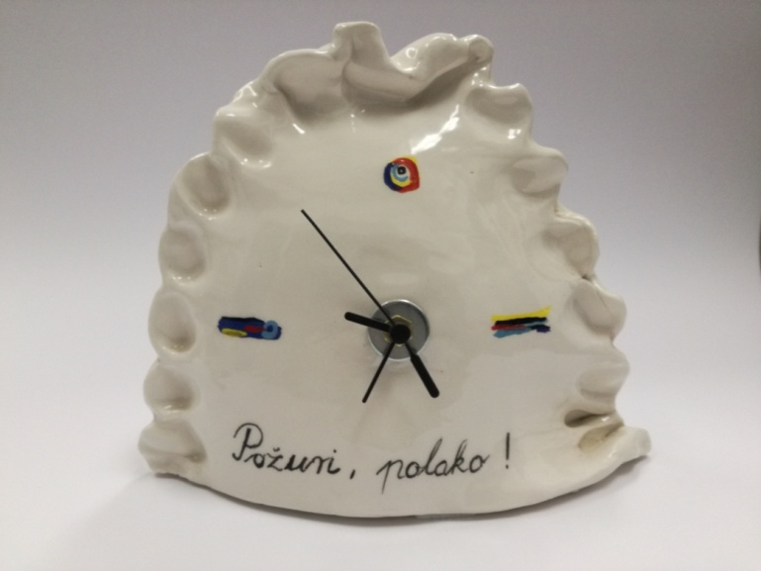

Predmet: Poziv na radionicu *Terakota*

Draga djeco, poštovani učitelji,

U veljači je u prizemlju naše knjižnice bila postavljena izložba dječjih keramičkih radova OŠ Domovinske zahvalnosti, Knin nastalih na izvannastavnoj aktivnosti «Mali keramičari». koja u toj školi djeluje od 2001. godine i kroz nju je prošlo prošlo je više od 300 učenika.

Voditeljice, učiteljice razredne nastave **Zdravka Mihaljević, Daliborka Jurić-Bare i Biljana Macura** održat će u našoj knjižnici dvije radionice oblikovanja glinom *Terakota* za vrijeme proljetnih praznika, jednu za djecu i jednu za odrasle.

Trajanje radionica je 60 minuta i naravno, besplatne su. Dječja radionica namijenjena je za dob **od 7 do 12 godina** Na jednoj radionici u jednom terminu može sudjelovati najviše 12 polaznika a **ponuđeni termin za dječju radionicu je: 4. 4. popodne 17,00-18,00 te za radionicu za odrasle 5. 4. popodne 17,00-18,00.**

Molimo sve zainteresirane da se prijave na dolje navedeni kontakt ili da se upišu na listu na dječjem odjelu u prizemlju Knjižnice.

**Zdenka Bilušić**

voditeljica Odjela za vizualnu kulturu

Gradska knjižnica "Juraj Šižgorić" Šibenik

022 201 299; 098 603 421

e-mail: [zbilusic@knjiznica-sibenik.hr](mailto:zbilusic@knjiznica-sibenik.hr)